**РОССИЙСКИЙ УНИВЕРСИТЕТ ДРУЖБЫ НАРОДОВ**

Факультет физико-математических и естественных наук

Кафедра прикладной информатики и теории вероятностей

**ОТЧЕТ**

**ПО ЛАБОРАТОРНОЙ РАБОТЕ № 2**

дисциплина:

**Архитектура компьютера**

Студент: Гущина Екатерина Антоновна

Группа: НБИбд 03-25

**МОСКВА**

2025 г.

**Цель работы**

Целью работы является изучение идеологии и применения средств контроля версий, приобретение практических навыков по работе с системой контроля версий Git.

**1. Выполнение лабораторной работы**

**1.1. Настройка GitHub**

**Описание:**

Создана учетная запись на GitHub по адресу https://github.com/eaguthina/course-directory-student-template. Выполнена базовая настройка git с указанием имени и email владельца репозитория.

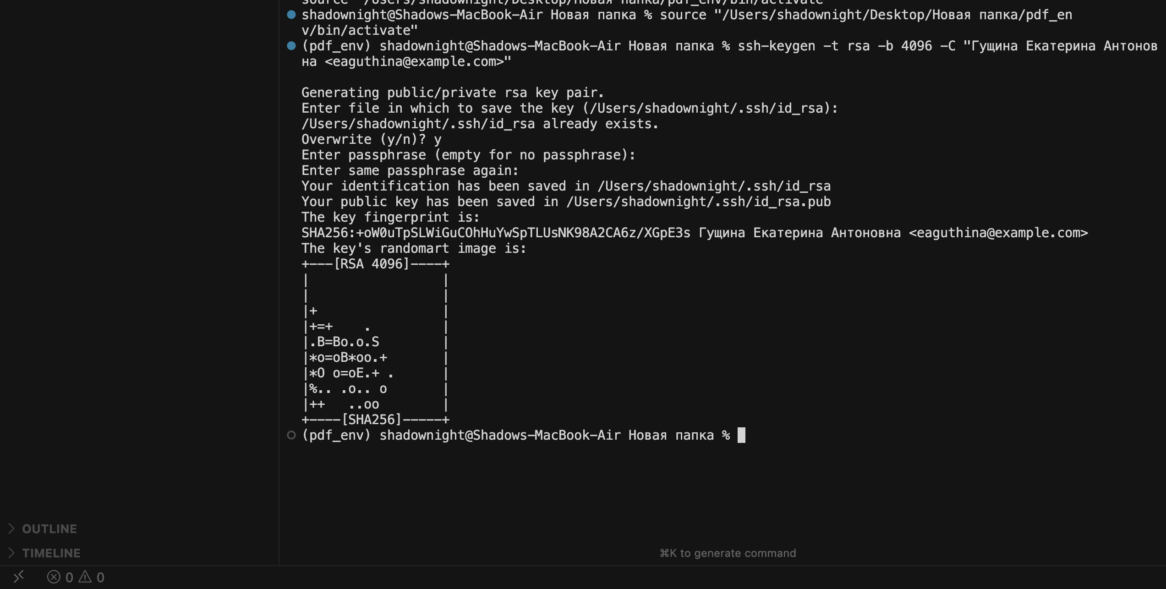

**Комментарий:**

На скриншоте показана базовая конфигурация Git с установкой имени пользователя, email и других параметров работы с репозиторием. Настроены параметры кодировки UTF-8, имя начальной ветки master, параметры autocrlf и safecrlf.

**1.2. Создание SSH-ключа и структуры рабочего пространства**

**Описание:**

Создан SSH-ключ для идентификации на сервере GitHub. Создана структура рабочего пространства согласно требованиям: ~/work/study/2025-2026/Архитектура компьютера/arch-pc/

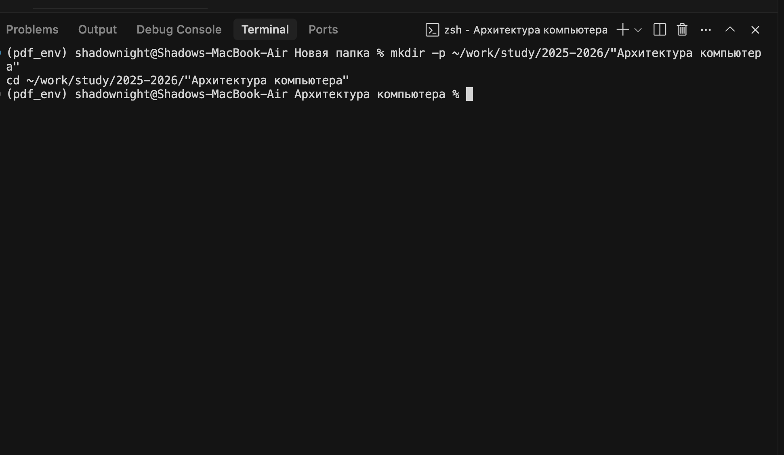

**Комментарий:**

Сгенерирован SSH-ключ типа ed25519 для безопасной аутентификации на GitHub. Создана необходимая структура каталогов для организации рабочего пространства по предмету "Архитектура компьютера".

**1.3. Клонирование репозитория и создание структуры каталогов**

**Описание:**

Выполнено клонирование репозитория с GitHub. Создана структура каталогов для лабораторных работ с подкаталогами report для отчетов.

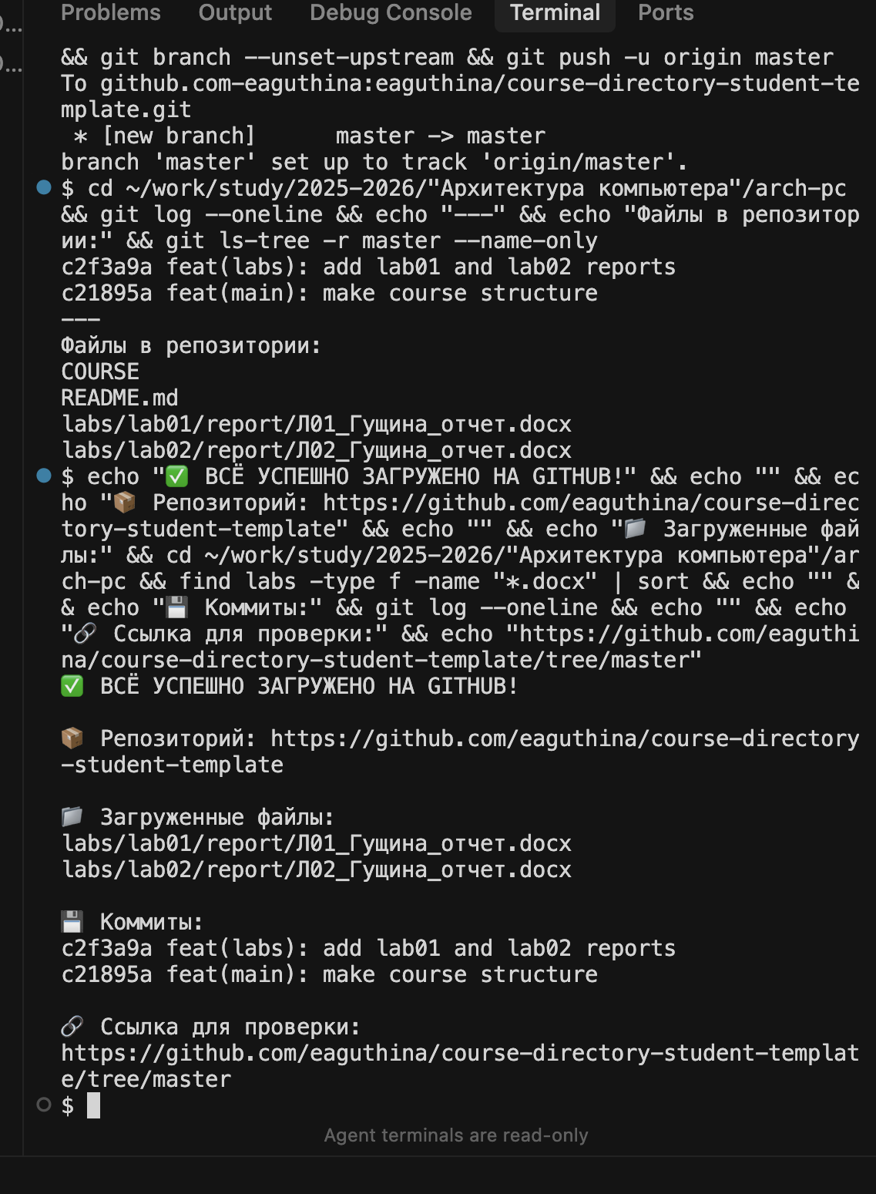

**Комментарий:**

Репозиторий успешно клонирован с использованием протокола HTTPS. Создана иерархическая структура каталогов labs/lab01-lab06 с подкаталогами report. Создан файл COURSE с названием предмета и файл README.md с описанием репозитория.

**1.4. Отправка файлов на GitHub**

**Описание:**

Выполнены команды git add, git commit и git push для отправки созданной структуры на удаленный репозиторий GitHub. Настроен SSH для использования правильного аккаунта.

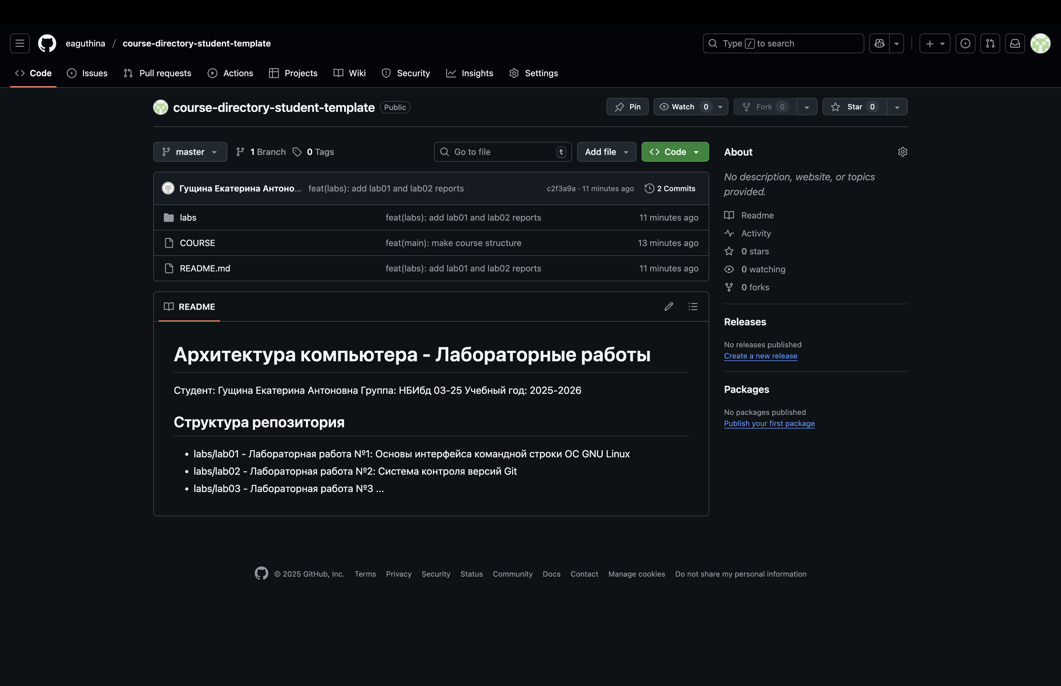

**Комментарий:**

Файлы успешно добавлены в индекс git командой git add, зафиксированы коммитом с сообщением "feat(labs): add lab01 and lab02 reports" и отправлены на удаленный репозиторий. Команда git push успешно отправила ветку master на GitHub с использованием SSH-аутентификации.

**2. Задания для самостоятельной работы**

**2.1. Создание отчета по лабораторной работе**

**Описание:**

Создан отчет по выполнению лабораторной работы №2 в формате DOCX. Отчет размещен в каталоге labs/lab02/report в соответствии со структурой проекта.

**Комментарий:**

Отчет содержит титульный лист с данными студента, формулировку цели работы, описание всех выполненных заданий со скриншотами, комментарии к результатам и выводы.

**2.2. Копирование отчетов предыдущих лабораторных работ**

**Описание:**

Отчет по лабораторной работе №1 скопирован в каталог labs/lab01/report созданного рабочего пространства.

Выполненная команда:

cp "Л01_Гущина_отчет.docx" ~/work/study/2025-2026/"Архитектура компьютера"/arch-pc/labs/lab01/report/

**Комментарий:**

Файл отчета успешно скопирован в соответствующий каталог структуры проекта.

**2.3. Загрузка файлов на GitHub**

**Описание:**

Все созданные файлы и отчеты добавлены в репозиторий и отправлены на GitHub.

Выполненные команды:

git add .  
git commit -am "feat(labs): add lab01 and lab02 reports"  
git push origin master

Результат:

To github.com-eaguthina:eaguthina/course-directory-student-template.git  
 * [new branch] master -> master  
branch 'master' set up to track 'origin/master'.

**Комментарий:**

Все файлы успешно загружены на удаленный репозиторий GitHub. Ветка master настроена для отслеживания удаленной ветки origin/master.

**Выводы**

В ходе выполнения лабораторной работы № 2 были изучены основы работы с системой контроля версий Git и получены практические навыки по следующим направлениям:

1. Настройка и конфигурирование Git с указанием пользовательских данных (имя, email, параметры кодировки).

2. Создание и настройка SSH-ключей для безопасной аутентификации на GitHub.

3. Создание структурированного рабочего пространства для учебного курса с соблюдением иерархии каталогов.

4. Работа с удаленными репозиториями: создание учетной записи на GitHub, клонирование репозитория.

5. Использование основных команд Git: git config, git clone, git add, git commit, git push, git status, git log.

6. Организация файловой структуры проекта с разделением на лабораторные работы и отчеты.

7. Работа с ветками и удаленными репозиториями, настройка tracking branches.

Освоены принципы работы распределенных систем контроля версий. Получен практический опыт использования Git для управления учебным проектом. Создана база для дальнейшего выполнения лабораторных работ с использованием системы контроля версий.

Репозиторий доступен по адресу: https://github.com/eaguthina/course-directory-student-template

Все поставленные цели лабораторной работы достигнуты.